Sensibilisation sur le COVID19 et actions menées/à mener organisé par ASAFE
Avec l’avènement du COVID 19 ASAFE et ses membres ont revisité leurs stratégie de travail pour ce faire, plusieurs rencontre de sensibilisation et formation ont eu lieu. Une étude a été lancée pour appréhender la situation de l’entreprise détenue par la femme. Nous avons joint ici la liste des présidentes participantes à ces associations
I SENSIBILISATION FORMATION
Date | Douala 1 | Douala2 | Douala3
10/08/20 | Demande est faite au Délégué Départementale du Wouri du Ministère de la Promotion de la Femme et de la Famille pour qu’il facilite la rencontre d’ASAFE avec les femmes engagées dans les activités génératrices de revenu préoccupé par l’impact du COVID19 sur leurs activités économiques. ASAFE est recommandé de prendre attache avec les Délégués d’Arrondissements qui sont les personnes qui sont plus proches de la cible.
22/08/20 | Demande est faite aux Délégués d’Arrondissements pour qu’ils facilitent des rencontres avec les associations des femmes de leurs Arrondissements préoccupé par l’impact du COVID19 sur leurs activités.
27/08/20 |  | Rencontre d’évaluation avec 30 leaders d’Associations féminines Voir Annexe 1
09/09/20 |  | Sensibilisation de35 leaders sur la culture hors sol (Ail, Champignon, Artemisia) en période de confinement Voir Annexe 2
16/09/20 |  |  |  | Réunion de sensibilisations avec 20 Présidentes et l’Adjoint au Maire Douala 3e Voir annexe 3
22/09/20 |  | La rencontre prévue ce jour n’a pas pu se tenir à cause des problèmes de sécurité du aux mouvements politiques
24/09/20 | Rencontre d’évaluation avec 15 leaders d’Associations féminines  Voir Annexe 4
25/09/20 | Rencontre d’évaluation avec 30 leaders d’Associations féminines voir rapport Annexe 5
30/9/20 | Sensibilisation de 40 leaders sur la culture hors sol (Ail, Champignon, Artemisia) en période de confinement. Voir Annexe 6.  2e rapport conjoint avec Douala 1er joint. |  |  | Sensibilisation de 35 leaders sur la culture hors sol (Ail, Champignon, Artemisia) en période de confinement : Log-baba-Mairie Voir Annexe 6  2e Rapport conjointe avec Douala 3e joint
03/10/20. |  |  |  | Réunion et sensibilisation sur la culture hors sol avec 40 membres de l’Association des Femmes Solidaires de Yassa Voir Annexe 7  3e Rapport joint.
04/10/20. |  |  |  | Réunion de sensibilisation des membres 7 membres du bureau de l’Association des veuves de Ndôg-Mbè à la Mission catholique. Voir Annexe 7  3e Rapport joint

Au total, 252 dirigeantes d’Associations des femmes ont été sensibilisées et orientés. .Chaque association compte en moyenne 60 membres. Nous entamons dans 15 jours les activités avec les membres des associations à proprement parlé. La préparation de la journée internationale de la femme rurale a été une bonne occasion pour notre sensibilisation et nos formations.
II Etude pour appréhender la situation de l’entreprise détenue par la femme Cf (Questionnaire)
Annexe 4
III Listes des présidentes d’association participantes aux réunions
Annexe 5

ANNEXES

ANNEXE 1
Rapport de la réunion du 26/08/2020 sur les activités génératrice de revenus

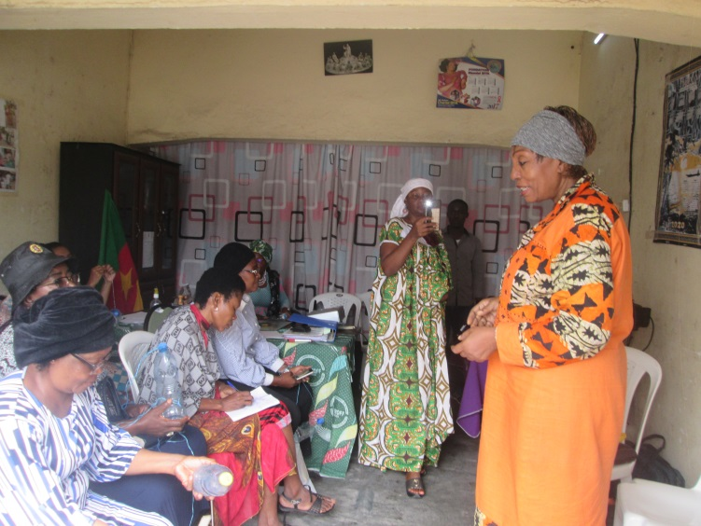
Sur convocation de Mme Ngon Elat, Déléguée d’Arrondissement de Douala 2e du MINPROFF, une délégation d’ASAFE Knowledge Academy for Delevopment conduite par sa Présidente Gisèle Yitamben a rencontré des leaders des organisations féminines de Douala 2e dans les locaux de ses services ce 28 Août 2020. Etaient présent, le Délégué d’Arrondissement de Douala 2e du Ministère de la Promotion de la Femme et de la Famille et 30 leaders d’Associations des femmes de Douala 2e, Mme Gisèle Yitamben, la Présidente d’ASAFE, Aaron Agien Nyangkwe, le Manager et Hermann Tchamdjou, le formateur.
Gisèle Yitamben expliquant l’objet de la rencontre
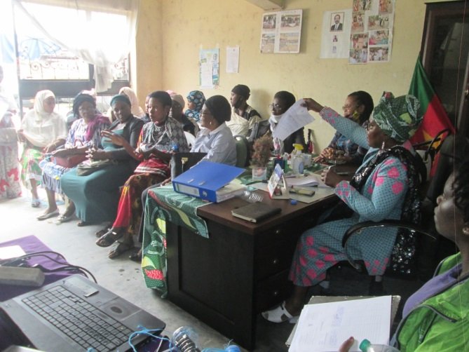
Après le mot de bienvenu de la Déléguée Mme Ngon Elat qui a expliqué les raisons de la rencontre fait sur la demande d’ASAFE Knowledge Academy for Development, elle a ensuite distribuée les masquess aux personnes en présence et ceux destinés aux membres des associations. Elle a ensuite dit que l’arrivée du COVID19 a provoquée des problèmes au niveau des femmes tel que l’Administration soit obligé de trouver des solutions et ce pourquoi elle a invité ASAFE Knowledge Academy (ASAFE) qui a une expérience dans l’entreprenariat féminine pour qu’on voit ce qu’il faut faire.
Les présidentes d'association suivent attentivement
Prenant la parole ensuite, la Présidente d’ASAFE a dit qu’ASAFE qui a pendant 25 ans travaillé dans le secteur de l’entreprenariat féminine es venu rencontrer les leaders des femmes pour qu’on voit comment faire face au COVID19 qui faisait ravage. Elle aussi suggéré qu’en, cette période l’agriculture bio hors sol en milieu urbain pourrait être une des solutions. Elle a dit aux femmes qu’ASAFE avait d’autres nouvelles formes d’activités qui seront proposée au cours d’une autre rencontre.
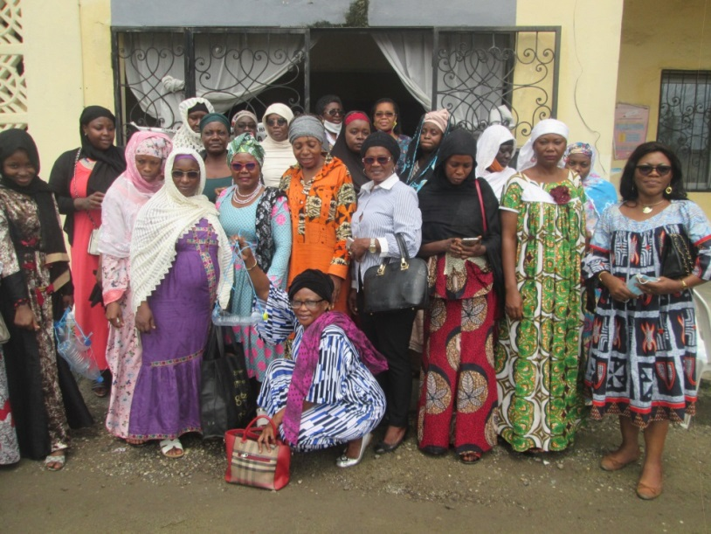
Pour les femmes leaders, le problème crucial dont elles font face en cette période est celle des mesures d’accompagnements qui font défaut. C’est à quoi Mme Yitamben leur a répondu qu’ASAFE verra comment les venir en assistance. Tout le monde s’est convenu qu’une séance de démonstration de la culture de l’Ail dans les bouteilles et le Champignon sera organisée le 02 Septembre 2020 dans l’esplanade de la Sous-préfecture de Douala 2.
les Présidentes d'association de Douala 2
La réunion s’est achevée par une photo de famille.
Photo de groupe à l’issue de la réu

Rapport de la réunion du 02/09/2020 sur les activités génératrice de revenus
Suite à la réunion de concertation du 28 Août organisée par la délégation du MINPROFF de Douala 2e, ASAFE a organisé une session de démonstration sur l’agriculture hors sol à l’esplanade de la Sous-préfecture de Douala 2^{e.} Cette sessions a réunie 35 leaders d’associations de femmes de Douala 2, Mme Ngon Elat, Déléguée d’Arrondissement de Douala 2e du MINPROFF, la Président d’ASAFE Knowledge Academy for Development Mme, Gisèle Yitamben qui était accompagné par le Manager de la structure, Aaron Agien Nyangkwe; de Messieurs Hermann Tchamdjou, formateur dans la culture Ail et Richard Waffo, formateur dans la culture Champignon.
Dans son propos d’introduction, Mme Ngon Elat, la Déléguée de Douala 2e a loué l’effort d’ASAFE qui a accepté d’accompagner la délégation dans l’œuvre de l’autonomisation des femmes dans cette période de la pandémie COVID19. Pour la Délégué, ASAFE est le partenaire incontournable dans cet œuvre noble qui est celui d’apporter des solutions aux femmes et aux jeunes filles.
Prenant la parole, Gisèle Yitamben a expliqué les valeurs nourricières et médicinales de l’Ail et le Champignon. Elle a révélé que la China était le pays où le taux de prévalence était le plus faible à cause de la consommation du champignon qui contient des éléments anti-virus très forts. Elle a dit que le Champignon comme de l’Ail peuvent être cultivé autour de nos maisons et hors sol et de conclure que le Champignon a un très grand marché.
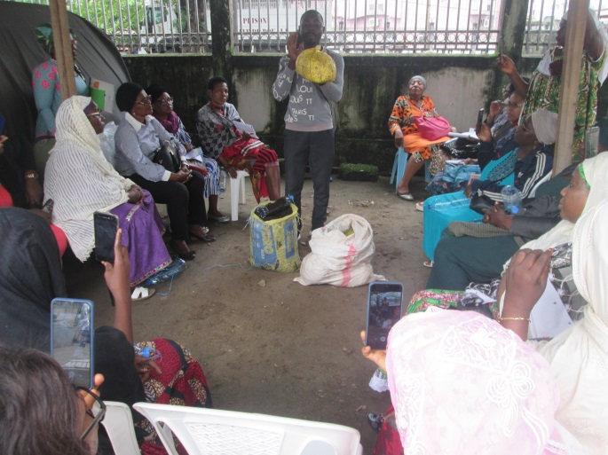
Monsieur Hermann, chargé du programme Ail, a pris le relai pour expliquer le processus de préparation de la gourde, l’ensemencement de l’Ail et sa culture. Il a jointe la théorie à la pratique en amenant les femmes à le faire à sa suite. Celles-ci l’ont fait à cœur joie.
Figure 1Présentation de Ballote de Champignon
Vient ensuite Mr Richardo Waffo chargé du programme Champignon qui a présenté le processus de production des Champignons à travers les ballottes qu’on peut accrocher aux endroits dépourvus de tout contact au soleil nu. Ces ballotes, explique Mr Waffo (en les exhibant), sont arrosé avec de l’eau le matin et le soir et le champignon peut ‘obtenir pendant 5 à 7 jours. Il a aussi expliqué qu’un marché du champignon existe pour tout producteur et qu’ASAFE était prêt à acheter tout la production. Pour Mr Waffo, toute personne qui veut se lancer la culture du champignon n’a qu’acheter les ballottes déjà prêtes (dont le prix varie entre 3000 FCFA et 4000 selon le poids) et aller accrocher chez lui.
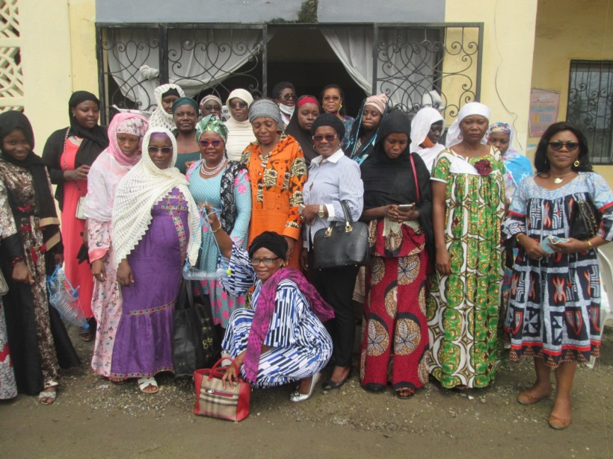
C’est avec les chants par les femmes que la cérémonie a pris fin avec une photo de famille.
D'autres présidentes de Douala 2ème

Rapport de la réunion du 16 Septembre à Douala 3e
ANNEXE 1

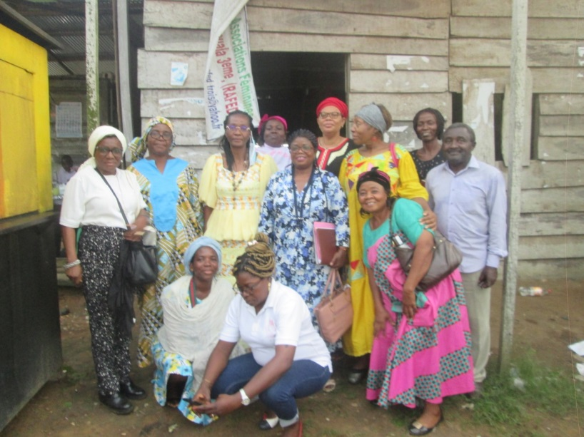
La réunion a eue pour participants, 13 participants dont 9 Présidentes d’associations et l’Adjointe au Maire de Douala 3e qui a honoré de sa présence. Après un exposé par Mme La Déléguée sur le motive de la réunion et une présentation d’ASAFE les participants se sont mis d’accord sur des modes d’opération.
Quelques Présidentes d'Associations Douala 3ème

Sur la stratégie d’intervention d’ASAFE auprès des Associations de Douala 3e, Il a recommandé un appui direct par ASAFE auprès de RAFED à travers des formations et des consultations. Cet appui d’après l’assistance devait être plus spécifique dans le domaine des activités génératrices des revenues. Il a été demandé au RAFED de faire connaitre le programme de ses réunions et informer ASAFE de quand elle peut intervenir
Sur ce, un programme de rencontre a été mise en place par certaines associations et ASAFE à savoir :
- Le 03 Octobre 2020 à l’Association des femmes solidaires de MM Miyem. 14h00
- Le 04 Octobre 2020 à l’Association des Veuves à l’Eglise catholique 8H30
- Le 13 Octobre 2020 chez Mme Songué à Ndogsimbi 14H30
Il a été demandé aux leaders d’associations de communiquer le nombre des participants effectifs à ces différentes réunions afin de permettre à ASAFE de préparer la logistique conséquente.

Rapport de la réunion du 24/09/2020 sur les activités génératrice de revenus
ANNEXE 2
Suite à la réunion du 23/09/2020 convoquée dans les locaux de l’association Arc-en-ciel par Mr Obi Mbella Moise, Délégué d’Arrondissement de Douala 1er du MINPROFF au cours de laquelle une autre réunion devrait se tenir le lendemain 24 Septembre afin de rencontre un plus nombre, une délégation d’ASAFE Knowledge Academy for Delevopment conduite par sa Présidente Gisèle Yitamben a rencontré des presqu’une trentaine de leaders des organisations féminines de Douala 1er à Bali, Rue de la Joie de 16 heures à 18 heures
Mr le Délégué Moise Mbella Obi a ouvert la cérémonie pour expliquer à l’assistance les raisons de la rencontre fait sur la demande d’ASAFE Knowledge Academy for Development dont la Présidente est Gisèle Yitamben. Pour le Délégué Obi Mbella l’arrivée de la pandémie COVID19 a créé une rupture dans la vie socio-économique telle qu’il fallait inventer d’autres moyens de survie. Il a loué l’initiative d’ASAFE Knowledge Academy de penser à dispenser au gendre féminin d’autre issues de survie économique pourtant à la portée mais pas toujours pensée. Il a donc passée la parole à Mme Gisèle Yitamben .
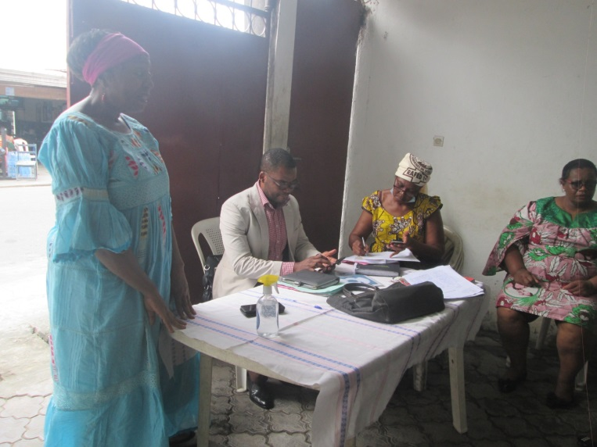
A la suite du Délégué Obi Mbella, Mme Gisèle Yitamben a présenté ASAFE qui est une entreprise sociale qui œuvre dans le renforcement de la capacité de l’entreprenariat féminine (formations dans la gestion et les activités génératrices de revenus) depuis plus de 25 ans. Mme Yitamben a dit que l’arrivée du COVID19 a causé une situation de précarité telle qu’il fallait beaucoup d’innovation pour survivre. Pour la femme Camerounaise, beaucoup des créneaux existent surtout dans l’agriculture organique en milieu urbain. Elle a cité la culture hors-sol des denrées telles que l’Ail, le Champignons et autres qui peuvent à moindre investissement générer des revenus énormes. Elle a aussi cité le cas de l’élevage des lapins dans les villages et qui procure des revenus aux élèves des coins. La Présidente d’ASAFE a révélé que la viande de Lapin est en grande demande dans les grands Hôtels du Pays. Pour Mme Yitamben, la production bien que minimal par des femmes peut faire un impact si la distribution est organisée. Elle a cité l’exemple de l’Inde où les petites productrices font distribuer leurs produits par une seule pole de distribution afin de créer une offre important sur le marché. Elle aussi parlé de l’agriculture en milieu urbaine où on peut faire la culture des ignames dans les sacs en utilisant les petits espaces de nos cours.
Présidente de ASAFE et Délégué Douala 1er
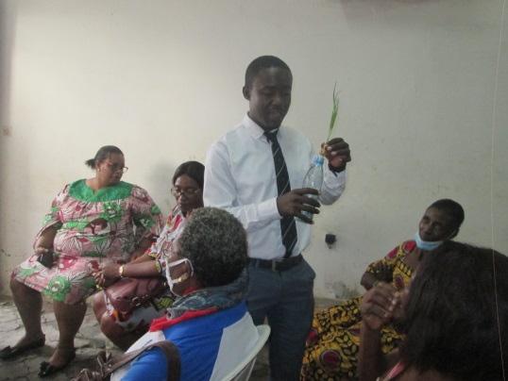
Elle dit qu’ASAFE était prêt à former les femmes dans ces créneaux et les aider à organiser leurs secteurs d’activités afin de soutenir leurs activités dans la durée.
Par la suite, Mr Hermann Tchamdjou a présenté le processus d’ensemencement et la culture de l’Ail hors sol. Pour le Technicien d’ASAFE, il suffit d’avoir des gourdes d’Ail, des petites bouteilles vides d’eau minérale pour produire la semence. Pour la culture lui-même, il suffira d’avoir des grandes bouteilles en plastique qu’on éventre pour mettre la terre et planter la semence qui devra être arrosé le matin et soir .
Séance de culture d'ail hors sol

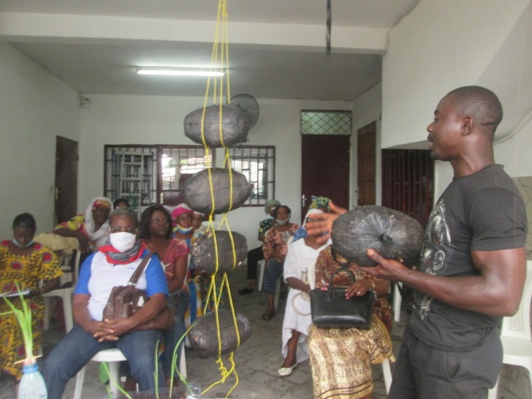
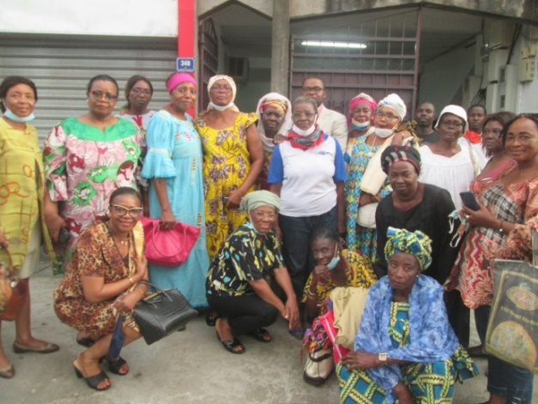
Vient ensuite Mr Richardo Waffo chargé du programme Champignon qui a présenté le processus de production des Champignons à travers les ballottes qu’on peut accrocher aux endroits dépourvus de tout contact au soleil nu. Ces ballotes, explique Mr Waffo, sont arrosé avec de l’eau le matin et le soir et le champignon peut ‘obtenir pendant 5 à 7 jours. Il a aussi expliqué qu’un marché du champignon existe pour tout producteur. Pour Mr Waffo, toute personne qui veut se lancer la culture du champignon n’a qu’acheter les ballottes déjà prêtes (dont le prix varie entre 3000 FCFA et 4000 selon le poids) et aller accrocher chez lui. La prochaine réunion d’explication et démonstration est prévue pour le 30 Septembre 2020.
Présentation de la culture de Champignon hors sol
Association Douala 1er à Bali

ANNEXE 3
Rapport de la réunion du 30/09/2020 sur les activités génératrice de revenus pour les femmes.
Suite à des invitations des Déléguées d’Arrondissement de Douala 1er du MINPROFF, Mr Obi Mbella Moise et de Douala 3e Mme Nsoga Song Berthe Marie pour participer aux cérémonies marquant la xxvème édition de la journée mondiale de la Femme rurale, une délégation d’ASAFE Knowledge Academy for Delevopment conduite par sa Présidente Gisèle Yitamben a rencontré 25 leaders d’associations féminines à Douala 1er et 30 leaders à Douala 3ème.
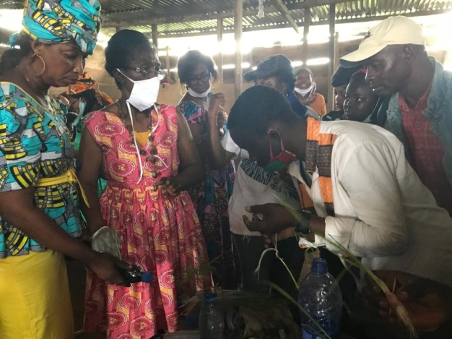
À la première étape à Douala 3ème, Mme Nsoga Song Berthe Marie a ouvert la cérémonie en énonçant le thème de référence de la journée qui est «Quelles opportunités pour l’autonomisation des femmes et filles vivant en milieu rural, en période de crise sanitaire de Coronavirus». Elle a noté que c’était face aux enjeux contenu dans le thème qu’elle avait invité ASAFE Knowledge Academy qui a une notoriété dans les projets œuvrant pour l’autonomisation des femmes pour présenter aux femmes et jeunes filles de Douala des créneaux porteurs dans l’agriculture.
Culture d'ail
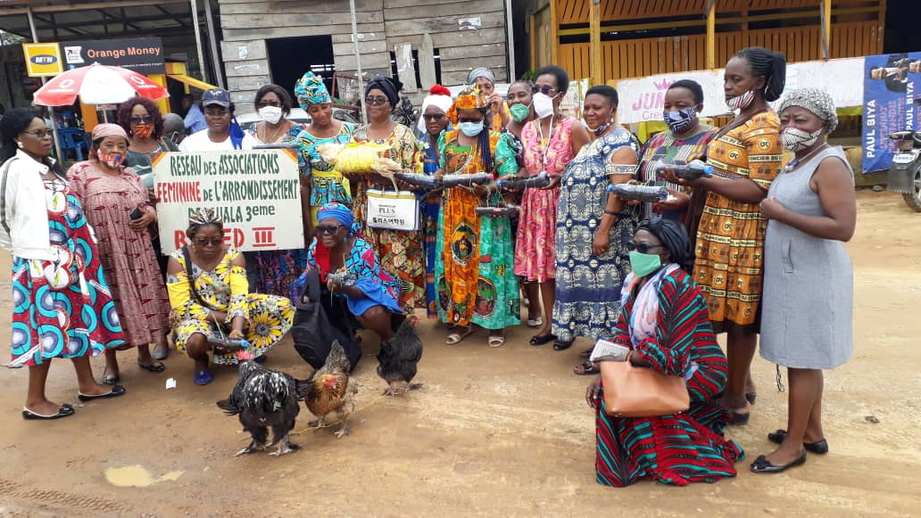
A la suite de la Déléguée, Mme Gisèle Yitambe a présenté ASAFE qui est une entreprise sociale qui œuvre dans le renforcement de la capacité de l’entreprenariat féminine (formations dans la gestion et les activités génératrices de revenus) depuis plus de 25 ans. Elle a ensuite présenté sa suite qui comprenait, Aaron Agien Nyangkwe, le Manager, Herman Tchamdjou formateur dans la culture d’Aîl et Richardo Waffo Formateur dans la culture du Champignon. Mme Yitamben a encore répété comme lors de la rencontre du 24 Septembre que l’arrivée du COVID19 a causé une situation de précarité telle qu’il fallait beaucoup d’innovation pour survivre. Elle a ensuite révélé que pour la femme rurale et urbaine Camerounaise, beaucoup des créneaux existent surtout dans l’agriculture organique surtout en milieu urbain. Elle a cité la culture hors-sol des denrées telles que l’Aîl, le Champignons et autres qui peuvent à moindre investissement générer des revenus énormes aux productrices. Elle a relevé la valeur nourricière et médicinale du Champignon dont beaucoup ignoraient.
Douala 3ème le 30 Septembre 2020

La Présidente d’ASAFE a aussi attiré l’attention de l’assistance qu’une production bien que minimale par des femmes peut faire un impact si la distribution est organisée à travers un réseau de petites productrices. Elle a cité l’exemple de l’Inde où les petites productrices font distribuer leurs produits par une seule pole de distribution afin de créer une offre important sur le marché. Elle aussi parlé de l’agriculture en milieu urbaine où on peut faire la culture des ignames dans les sacs en utilisant les petits espaces de nos cours.
Elle dit qu’ASAFE était prêt à former les femmes dans ces créneaux et les aider à organiser leurs secteurs d’activités afin de soutenir leurs activités dans la durée
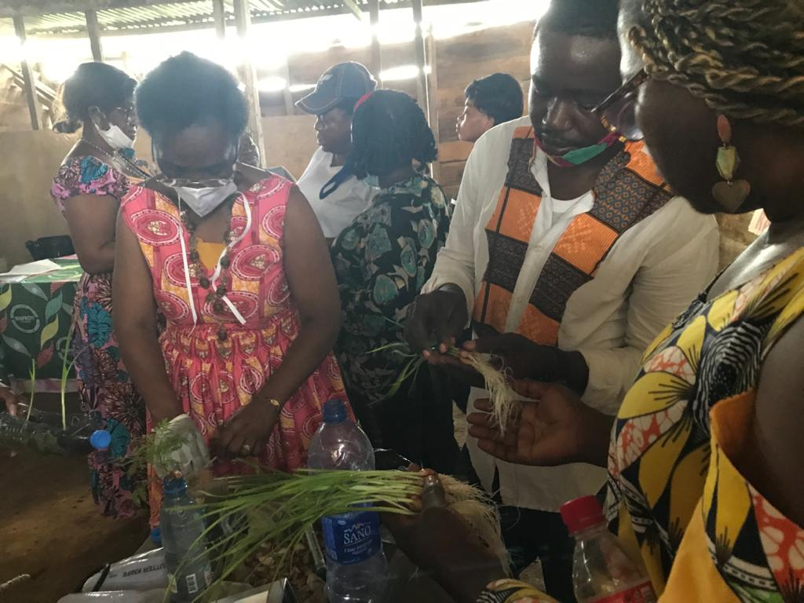
Par la suite, Mr Herman Tchamdjou a présenté le processus d’ensemencement et la culture de l’Aîl hors sol. Pour le Technicien d’ASAFE, il suffit d’avoir des gourdes d’Aîl, des petites bouteilles vides d’eau minérale pour produire la semence. Pour la culture lui-même, il suffira d’avoir des grandes bouteilles en plastique qu’on éventre pour mettre la terre et planter la semence qui devra être arrosé le matin et soir. Il a fait une démonstration pratique de la culture qui a été très appréciée et applaudi par les participants.
Séance de culture d'ail à Dla 3ème

Vient ensuite Mr Richardo Waffo chargé du programme Champignon qui a présenté le processus de production des Champignons à travers les ballottes qu’on peut accrocher aux endroits dépourvus de tout contact direct du soleil nu. Ces ballotes, explique Mr Waffo, sont arrosé avec de l’eau le matin et le soir et le champignon peut ‘obtenir pendant 5 à 7 jours. Une ballote, dit-il, peut produire du Champignon pendant deux mois. Il a aussi expliqué qu’un marché du champignon existe pour tout producteur. Pour Mr Waffo, toute personne qui veut se lancer la culture du champignon n’a qu’acheter les ballottes déjà prêtes (dont le prix varie entre 3000 FCFA et 4000 selon le poids) et aller accrocher chez lui. Une photo de groupe a sanctionné la fin de la cérémonie et rendez-vous a été pris Samedi le 03 Octobre à Nyalla et lors la prochaine journée dédiée à la femme.
A la deuxième étape et dans la salle de conférence de la Délégation de Douala 1er, Mr Moise Mbella Obi, le Délégué, a ouvert la cérémonie par expliquer à l’assistance les raisons de la rencontre et le thème dédié à cette journée. Face au thème, Le Délégué de Douala 1er a dit qu’ASAFE Knowledge Academy for Development dont la Présidente est Gisèle Yitamben était incontournable dans le processus de l’autonomisation de la femme, raison pour laquelle il l’avait invité dans cette période de crise sanitaire due au Coronavirus. ASAFE Knowledge Academy for Development est donc appelé à proposer des initiatives en faveur des femmes et jeunes afin de faciliter leurs autonomisations durant et après cette période de la pandémie.
La président d’ASAFE Mme Gisèle Yitamben a comme à Douala 3e, présenté ses collaborateurs.
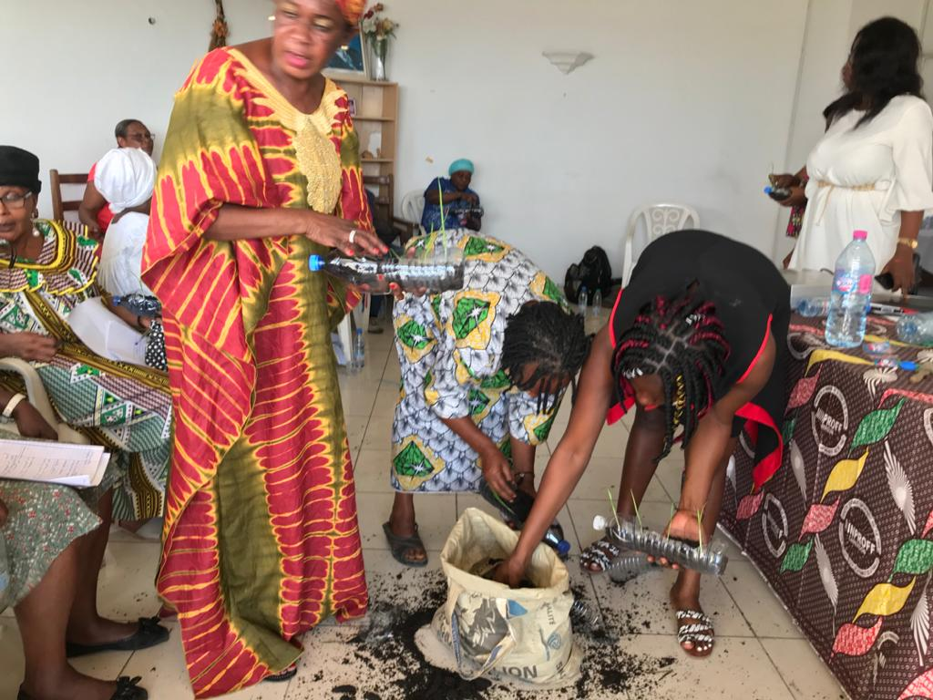
Vient ensuite des séances de présentations des processus d’ensemencement de l’Ail et la culture du Champignon respectivement par Messieurs Herman Tchamdjou et Richardo Waffo. Des séances qui ont été beaucoup applaudi par l’assistance. Cet engouement a poussé le Délégué Mbella Obi à acheter et à offrir à chacune des leaders des semences déjà préparé par ASAFE.
Culture d'ail à Dla 1er
La cérémonie s’est achevée par une photo de groupe et rendez-vous a été pour la prochaine journée dédiée à la femme.
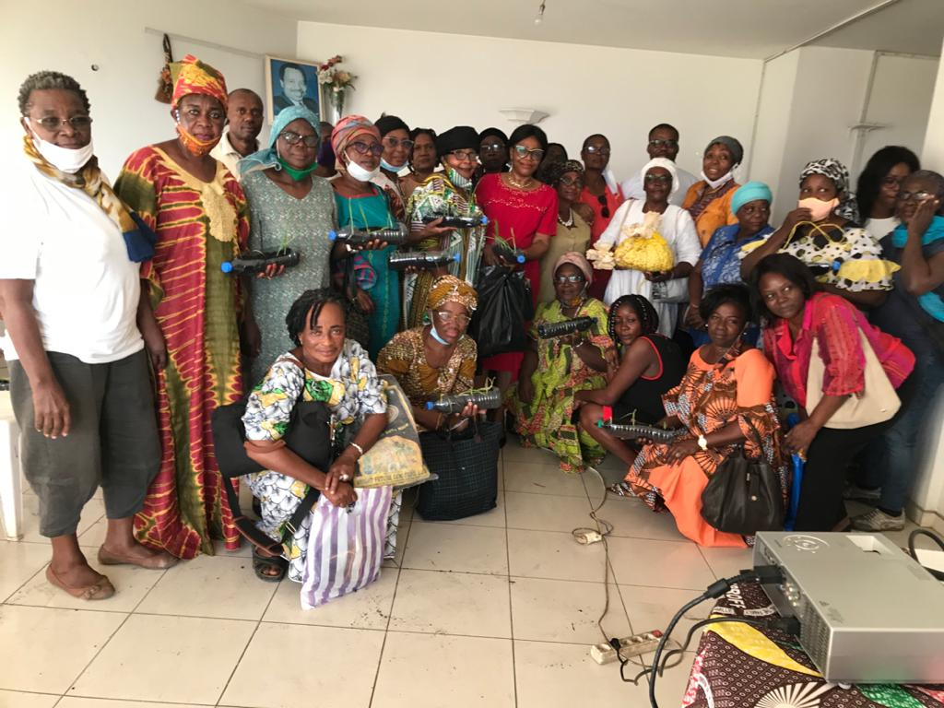
Douala 1er le 30 Septembre 2020

Yassa Chefferie le 03 et Ndog-Mbe le 04 Octobre
ANNEXE 4
Participantes autour du Délégué et la Président d’ASAFE
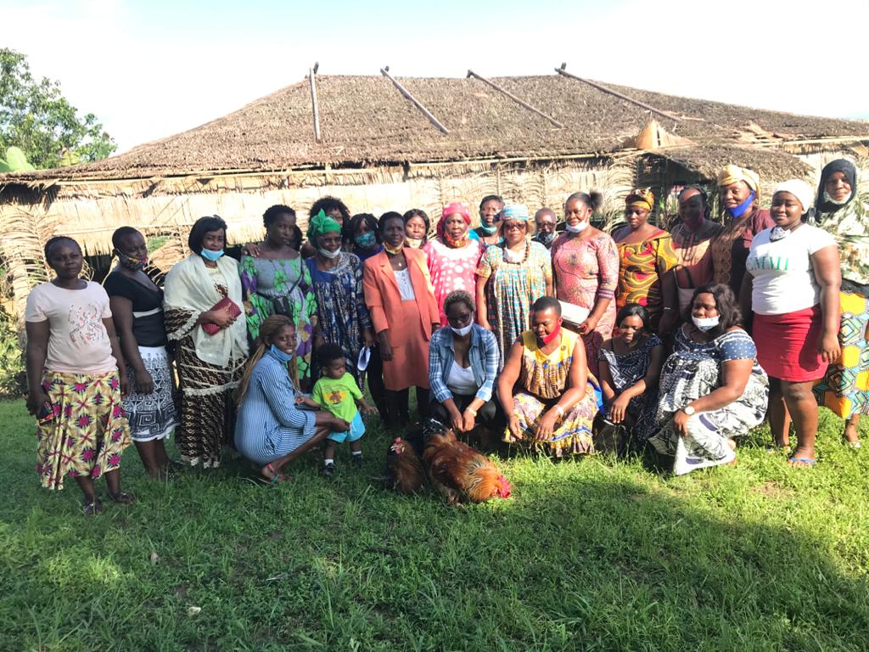
Sur invitation de la Déléguée d’Arrondissement pour la Promotion de la Femme et la famille de Douala 3e, Mme Nsoga Song Berthe Marie, une délégation d’ASAFE conduite par sa Présidente, Gisèle Yitamben s’est transporté à la Chefferie de Nyassa-Bakoko pour sensibiliser et former les femmes de l’Association Femmes actives de Yassa, en cultures hors sol, et l’élevage du poulet… La délégation d’ASAFE outre Mme Gisèle Yitamben était composée de Aaron Agien Nyangkwe, le Manager; Hermann Tchamdjou, Richardo Waffo, Roger… Formateurs et Gaëlle Ngamo, Chargée de la coopérative. L’Association femmes Actives de Yassa était représentée par 28 membres.
Dans son mot de bienvenu, la Présidente de l’Association Femmes Actives de Yassa, Mme Minyem Fuda a dit que c’était avec une immense plaisir pour elles d’accueillir la délégation et qu’elles entendaient voir la formation aider dans l’autonomisation de la femme Yassa. Elle a loué l’initiative du délégué de l’Arrondissement de Douala 3 e pour avoir invité ASAFE à Yassa. Pour le Délégué Mme Nsoga Song Berthe Marie la session de Yassa était un prolongement de la célébration de la journée internationale de la femme Rurale qui avait débuté le 30 Septembre 2020. Elle a remercié ASAFE d’avoir accepté d’accompagner la Délégation et le gouvernement dans ce processus de l’autonomisation de la femme Camerounaise. Cette femme qui est le pivot du développement de la société, dit—elle en conclusion. Comme lors des autres sessions Mme Gisèle Yitamben a expliqué le pourquoi et le contexte de la sensibilisation et formation. Elle a ensuite expliqué les valeurs nutritives et médicinales de certains produits, l’Aîl, de l’Artémisia et le Champignon.
Comme palliative face au confinement provoqué par la pandémie COVID19, Gisèle Yitamben a conseillé aux femmes de recourir à l’agriculture urbaine hors sol
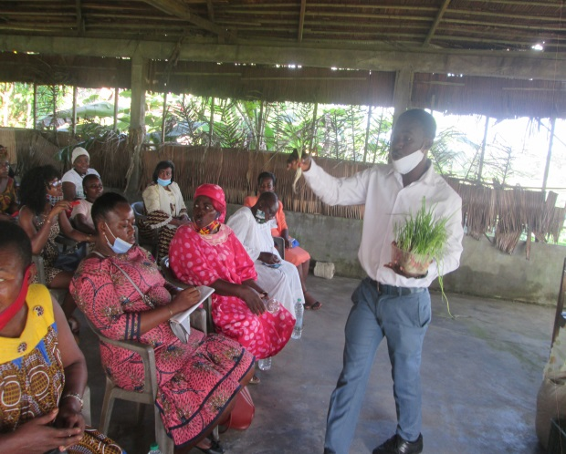
Les travaux de sensibilisation et préformation ont commencé avec Hermann Tchamdjou qui a expliqué aux femmes comment faire la pépinière de l’Ail et faire sa culture hors-sol. Mr Tchamdjou a ensuite engagé les femmes dans des travaux pratiques de la culture de l’Aîl. Cela a permis à des participantes de rentrer avec des plantes déjà bien plantées dans des récipients adéquats et ne nécessitant que l’arrosage avec de l’eau pour bien faire germiner la plante. Puis vint Richardo Waffo, le formateur en culture Champignon qui a expliqué le processus de la culture du champignon. Il a informé les femmes que le Champignon avait un grand marché et qu’ASAFE était prêt d’acheter toutes les quantités produites.
Session d'ail à Chefferie Yassa
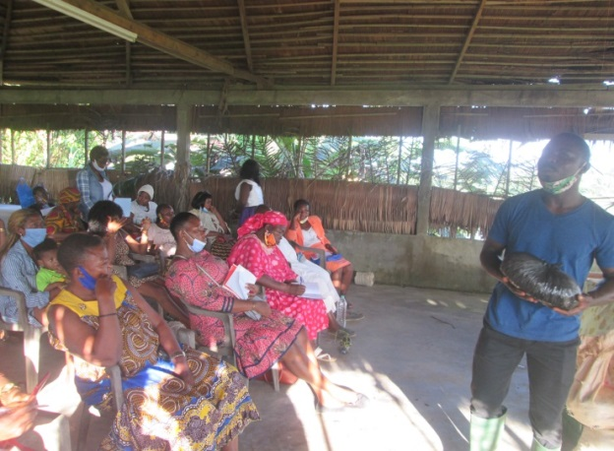
Richardo Waffo a toutefois dévoilé le créneau porteur de la filière champignon, qui était celui du champignon séché aux. Le Champignon sec, dit-il, rapport plus. Il a présenté des ballotes de champignons déjà fabriqué. Auparavant, il avait expliqué les vertus de la plante Artémisia et comment faire sa culture tout en présentant des échantillons de la pépinière prête à planter.
Session de Champignon
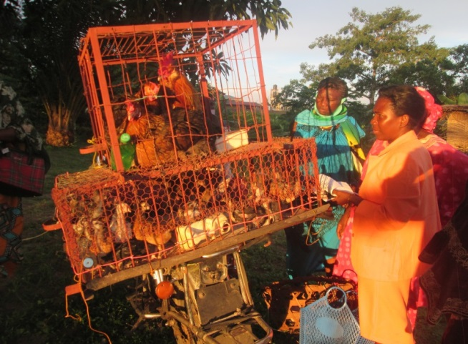
Les participantes ont ensuite suivi la présentation de Roger Tchouala sur l’élevage des poules pantalonés ; sa nutrition et son habitat. Il a révélé que cette qualité des poules engendraient un retour sur investissement plusieurs fois plus que sur le Poules du village à cause de leurs grosseurs ; un Coq peut facilement atteindre 15 kilogrammes de taille alors que le plus gros Coq du village ne peut atteindre que 5 kilos.
La session s’est achevée avec une photo de famille.
Poussins et poulets Pantalonné
Le 04 Octobre, c’était le tour de la Fondatrice de l’Association des Veuves de Ndog-Mbe, Mme Nkengue Abessolo Epse Tabi Leonie et les membres de son bureau d’accueillir Mme Nsoga Song, la Délégué du MINPROFF de Douala et l’équipe d’ASAFE conduite Mme Gisèle Yitamben accompagné de Waffo Richardo et Ngamo Gaëlle.
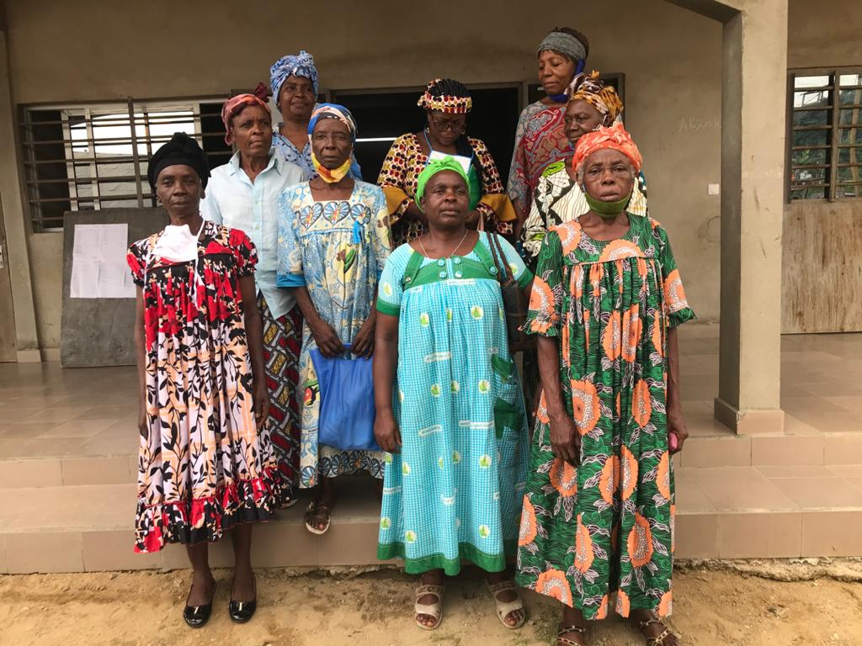
La rencontre qui a eu pour cadre, la Mission Catholique de Ndog-Mbe, était portée sur l’importance du regroupement et du travail en groupe en cette période du confinement. Le Présidente Mme Nkengue Abessolo a informé la délégation que les veuves étaient un groupe extrêmement vulnérable d’où la nécessité pour elles de s’organiser. Elle a dit qu’elles sont en ce moment au niveau du recensement du nombre des veuves dans l’Arrondissement. En réponse, Mme Gisèle Yitamben leur a dit qu’ASAFE les a proposera son appui pour une formation en projets générateurs de revenu et à leur démarrage.
Membres du bureau de l'association avec la Délégation
Au total, 252 dirigeantes d’Associations des femmes ont été sensibilisées et orientés. Il reste la partie avec tous les membres des différentes Associations.
II Etude pour appréhender la situation de l’entreprise détenue par la femme Cf (Questionnaire)
Questionnaire
Entreprenariat Féminin et COVID 19
Le présent questionnaire fait partie d’une étude qui vise à apprécier l’impact du COVID19 sur les activités entreprenariales des femmes et des jeunes du Département du Wouri. Cette étude est initiée par ASAFE Knowledge Academy for Development.
Nous vous remercions de bien vouloir répondre au questionnaire ci-après qui n’a aucun lien avec le service des impôts.
I Identification de l’entreprise
11 Nom de l’entreprise_______________________________________________________
12 Adresse Postale, B.P________________ Ville___________________________________
13 Telephone/WhatsApp_____________________________________________________
1.4 Localisation, Rue______________________ Quartier____________________________
1.5 Registre de Commerce_____________________ N* Statistique__________________________
1.6 Secteur d’activité
1.7 Activité principale____________________________________________________________
  - Autre activité_______________________________________________________________
1.9 Historique sommaire
Date de la création __________________________________
II Identité du Chef d’entreprise
2.1 Nom et prénom _____________________________________________________________
2.2 Age
20 -30
30- 40
40-50
50-60
III L’entreprise
3.1 En quoi consiste votre entreprise
3.2 Citez les 3 principaux problèmes de votre secteur d’activité (Classer par ordre d’importance)

3.3 Chiffres d’affaires :
                - Avant COVID19___________________________________________
                - Pendant COVID19__________________________________
                - Après COVID 19
3.4 Effectif du personnel :
                - avant COVID19____________
                - Pendant COVID19_________________
                - Après Covid 19
  - Pendant le COVID19, qu’avez-vous fait ?__________________________________________

  - Quels sont les défis que vous avez rencontrés________________________________________

______________________________________________________________________________

______________________________________________________________________________

IV Appui gouvernemental ou de tout autre institution
  - Que pense-vous que le gouvernement peut faire pour vous soutenir ?
- Fonds de roulement ? Montant______________________________________
- Appui administratif ? Expliquez_________________________________________________
__________________________________________________________________________
- Appui à l’équipement ? Définissez et donner le montant ____________________________
______________________________________________________________________________
V Vie Associative
5.1 Appartenez-vous à une organisation ?
Oui Non
5.2 Nom de l’organisation
5.3 Quel est l’objet de votre organisation ?
III Listes des présidentes d’association participantes aux réunions
Annexe 5
Les Fiches de Présences de rencontre avec les Associations de Douala 1 ; 2 et 3.

